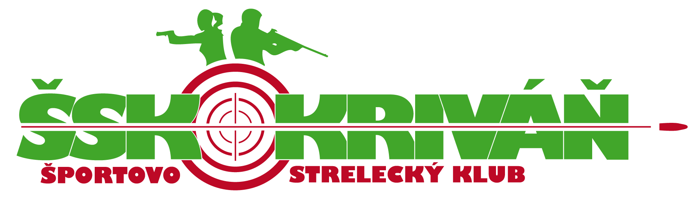

P R O P O Z Í C I E

Národná liga mládeže – kvalifikačný pretek na M-SR mládeže

ZŠ Andreja Sládkoviča Sliač, mestská športová hala Sliač – 1.-2.2.2020
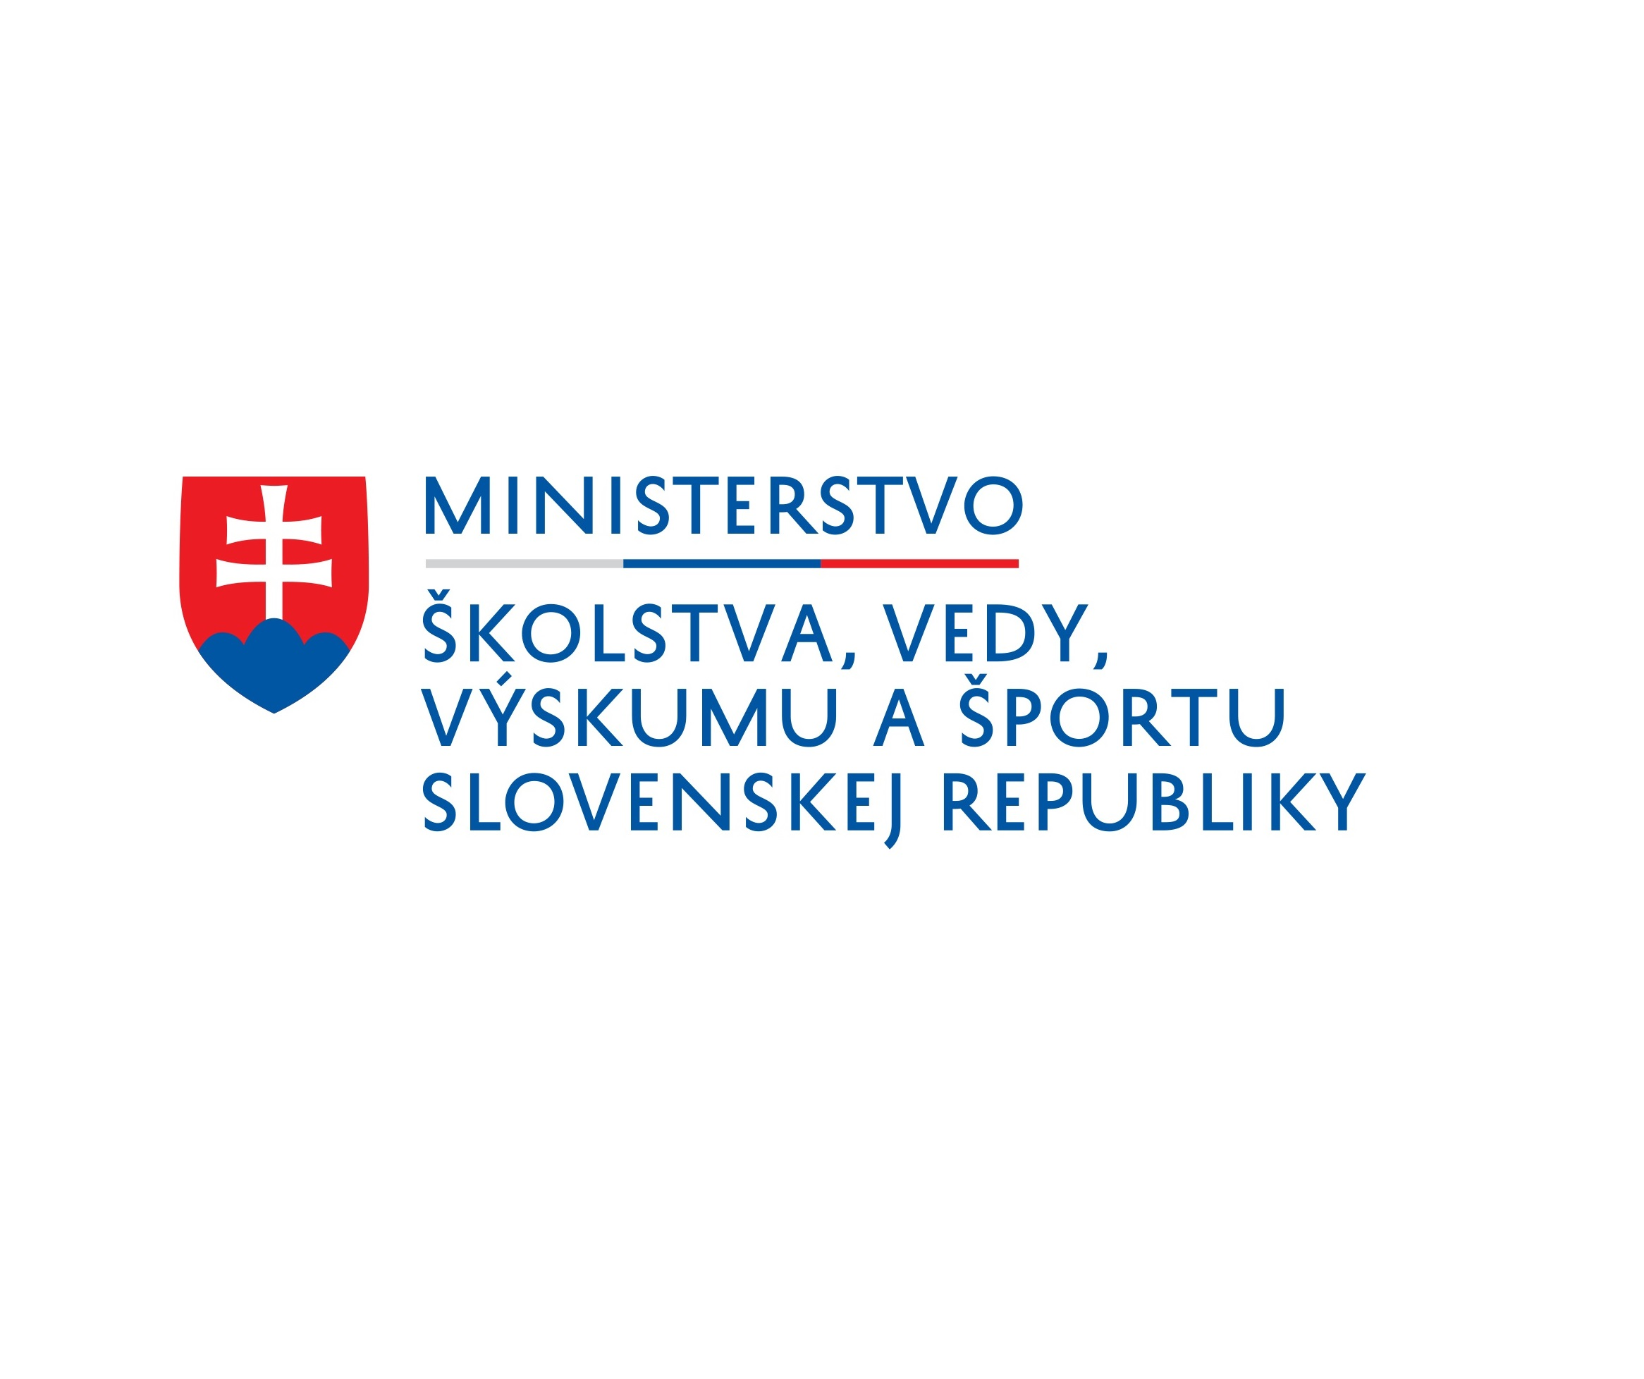

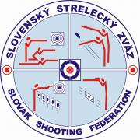
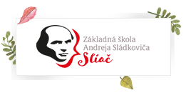

Ministerstvo školstva, vedy, výskumu a športu SR

Slovenský strelecký zväz

Krajský výbor SSZ v Banskej Bystrici

Športovo strelecký klub Kriváň DT-437

P R O P O Z Í C I E

Národná liga mládeže

VŠEOBECNÉ USTANOVENIE:

Usporiadateľ: MŠVVŠ, SSZ, KV SSZ BB, ŠSK Kriváň

Tech. zabezpečenie: ŠSK Kriváň, ŠSK Zvolenská Slatina, ZŠ Vígľaš

Miesto pretekov: Mestská športová hala Sliač (pri ZŠ Sliač)

Dátum: 1.-2.2.2020

Riaditeľ pretekov: Mgr. Krúpová Alžbeta – riaditeľka ZŠ
Tajomník súťaže: Záchenský Pavel A-141

Hlavný rozhodca: Ing. Kulich Ján ISSF A3329

Riadiaci streľby : Medveď Ján A-285

PHK: Kulichová Eva A-063

Zbor rozhodcov: nominuje organizujúci ŠSK

Informácie a prihlášky : Záchenský Pavel, 0914 246 234, e-mail: zachenskyzapa@gmail.com

TECHNICKÉ USTANOVENIA :

Terče: Strieľa sa na papierové pásy, disciplíny VzPu 40 a VzPi 40 sa strieľajú na priťahovacie zariadenie RIKA

Predpis: Súťaží sa podľa platných pravidiel ŠS, súťažného poriadku a týchto propozícií

Disciplíny: ISSF 40 ľah, VzPu 40, VzPi 40, VzPu 3x20, ZaPu 30

Kategórie: Kategória do 14 rokov a do 16 rokov

Zbrane a strelivo: Vlastné

Podložky: Poriadateľ zabezpečí jednotné podložky pod strelca aj pod lakte. Použitie súkromných podložiek nie je dovolené

Štartovné: 4€/disciplína a štart

Prihlášky: do 25.1.2020 do 12:00 na uvedenú e-mailovú adresu. Do prihlášky

uviesť meno, priezvisko, členské číslo SSZ, číslo klubu a disciplíny v ktorých bude štartovať (pre obidva dni). Neúplné prihlášky budú zaradené do poslednej zmeny.

Ceny: Víťazi budú ocenení diplomami a medailami pri minimálnom počte 6 pretekárov v kategórii. Usporiadateľ si vyhradzuje právo zlúčenia kategórii pri nízkom počte pretekárov v kategórii.

Protesty: Písomne HR s vkladom 10,- €

Miesto pretekov: Mestská športová hala Sliač (pri ZŠ Sliač)

Upozornenie : Usporiadateľ si vyhradzuje právo zmeny vo vydaných propozíciách v prípade nepredvídaných okolností.

Strava: Zabezpečené v obmedzenom sortimente

Ubytovanie: Individuálne

Poznámka : Výsledkové listiny budú zverejnené na internetovej adrese SSZ: www.shooting.sk a na www.diabolka.sk

Vstup do telocvične len v čistej športovej obuvi (nie vibramy, nie kroksy). Použitie oblečenia a obutia ktoré pripomínajú akékoľvek ozbrojené zložky (maskáče) je prísne zakázané! Streľba v takomto ustrojení nebude povolená (diskvalifikácia).

ČASOVÝ ROZPIS:

Sobota 1.2.2020, NLML – KP na M-SR

7:30-9:30: prezentácia

8:30: nástup 1. zmeny

- ďalšie zmeny priebežne

Vyhlásenie výsledkov: V nedeľu po 2. zmene

Nedeľa 2.2.2020, NLML – KP na M-SR

7:30-9:30: prezentácia

8:30: nástup 1. zmeny – VzPu 3x20 doplnenej o ďalšie disciplíny

- ďalšie zmeny priebežne

Vyhlásenie výsledkov: VzPu 3x20 – 60 minút po ukončení disciplíny

za organizačný výbor: Záchenský Pavel za ŠTK: Ján Kriško

